
МИНИСТЕРСТВО НАУКИ И ВЫСШЕГО ОБРАЗОВАНИЯ РОССИЙСКОЙ ФЕДЕРАЦИИ
ПОЛИТЕХНИЧЕСКИЙ ИНСТИТУТ (ФИЛИАЛ)
ФЕДЕРАЛЬНОГО ГОСУДАРСТВЕННОГО БЮДЖЕТНОГО
ОБРАЗОВАТЕЛЬНОГО УЧРЕЖДЕНИЯ ВЫСШЕГО ОБРАЗОВАНИЯ
«ДОНСКОЙ ГОСУДАРСТВЕННЫЙ ТЕХНИЧЕСКИЙ УНИВЕРСИТЕТ»
В Г. ТАГАНРОГЕ РОСТОВСКОЙ ОБЛАСТИ
ПИ (филиал) ДГТУ в г. Таганроге

Отчет по лабораторной работе № 1.3

По дисциплине (модулю) Перспективные информационные технологии
(наименование учебной дисциплины (модуля))

на тему «Работа с данными в Power BI Desktop»
Выполнил студент Губченко Ангелина Николаевна
Ф.И.О.
Специальность:
09.03.02 Информационные системы и технологии
Код специальности наименование специальности

Обозначение контрольной работы Группа ВО ИСИТ-3123
Проверил Доцент Орда-Жигулина М.В.
Должность (Ф.И.О.)
Контрольная работа защищен (а)
дата оценка подпись

г. Таганрог
2026г.
Цель работы: научиться работать с данными в Power BI Desktop с использованием редактора Power Query.
Ход работы:
Откроем Power BI Desktop и сохраним его в файл с именем: Губченко_Лабораторнгая1.3. Загрузите данные по интернет ссылке, соответствующей своему варианту (Список крупнейших страховых компаний мира): Получить данные – Интернет – вставить ссылку (рисунок 1).
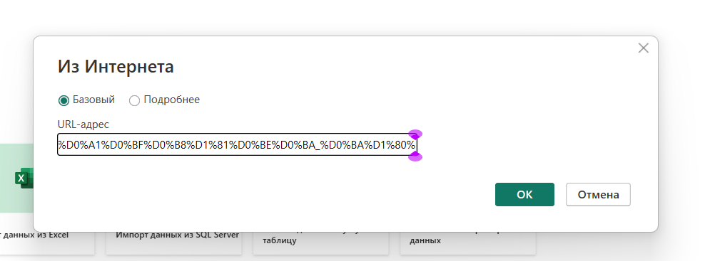
Рисунок 1 – Загрузка данных по интернет ссылке
В открывшемся навигаторе поставим отметку в нужной таблице и нажмем «Загрузить» (рисунок 2).
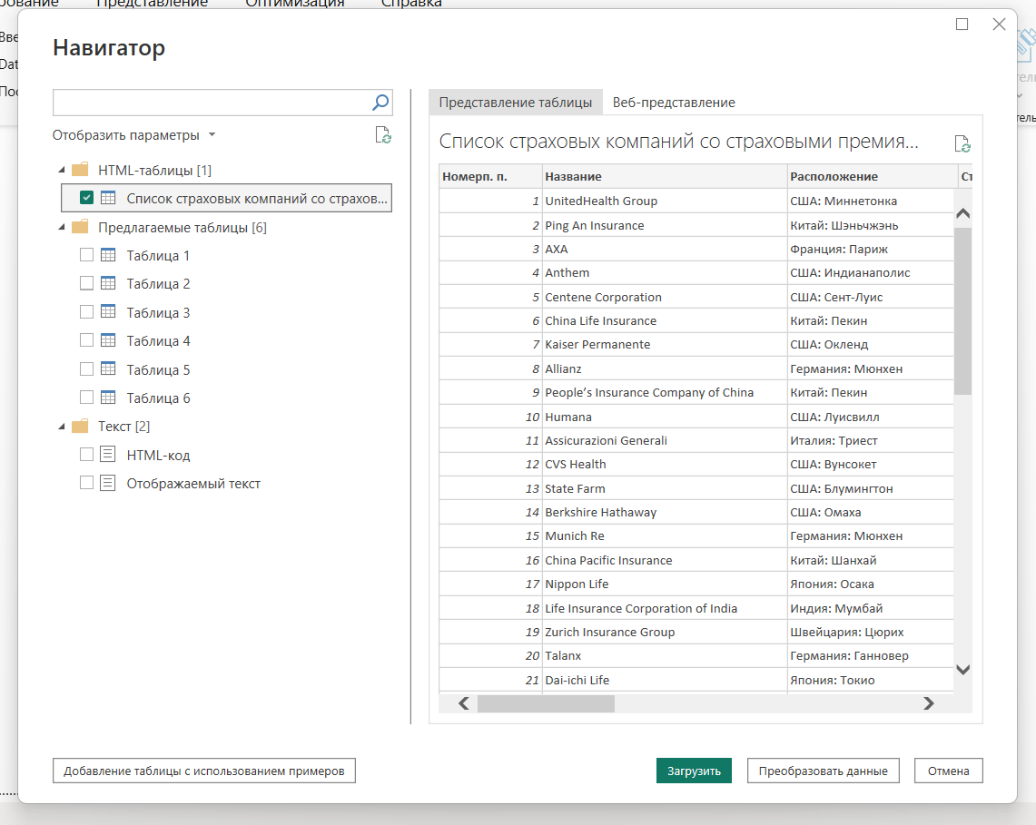
Рисунок 2 – Навигатор получения данных
Полученные данные отобразятся во вкладке «Данные» в правой части окна (рисунок 3).
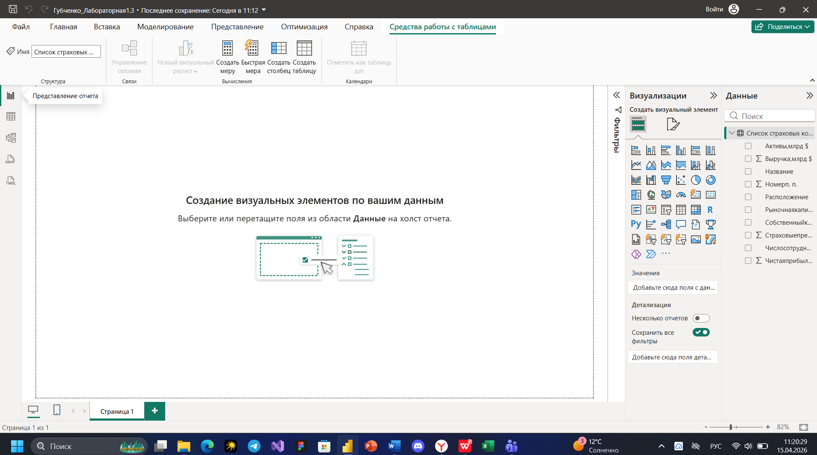
Рисунок 3 – Окно программы с загруженными данными
Во вкладке «Представление таблицы» мы можем посмотреть какие данные были загружены (рисунок 4).
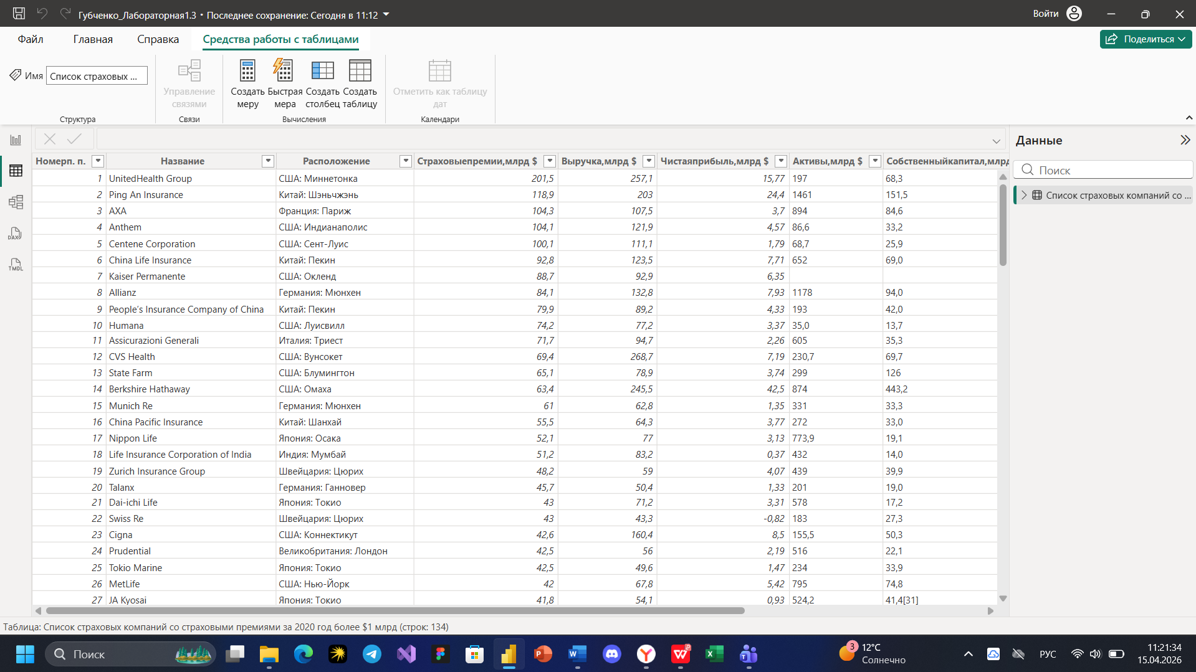
Рисунок 4 – Вкладка «Представление таблицы»
Изучив таблицу, заполним в отчете таблицу (приведена ниже таблица 1), указав тип данных в каждом поле таблицы. Используйте выделение поля и информацию на панели «Структура» (рисунок 5)
Таблица 1 – Типы данный полей загруженной таблицы
Имя поля | Тип данных
Номерп. п. | Целое число
Название | Текст
Расположение | Текст
Страховыепремии,млрд $ | Десятичное число
Выручка,млрд $ | Десятичное число
Чистаяприбыль,млрд $ | Десятичное число
Активы,млрд $ | Текст
Собственныйкапитал,млрд $ | Текст
Рыночнаякапитализация,млрд $ | Текст
Числосотрудников | Текст

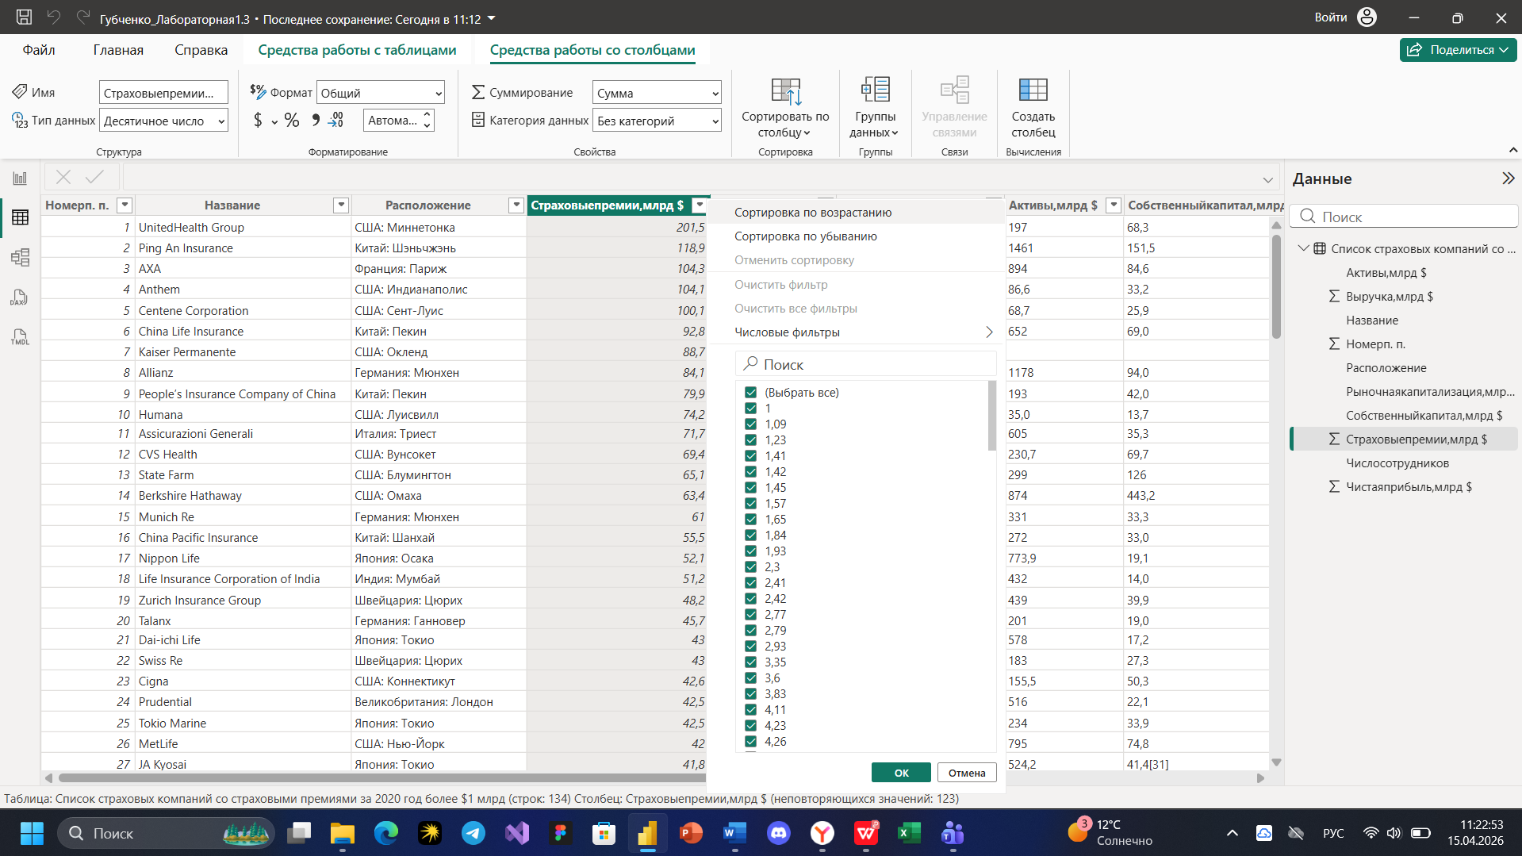
Рисунок 5 – Панель «Структура»
Изучим другие инструменты работы с таблицами и столбцами. Рассмотрим структуру открытой таблицы справа (рисунок 6).

Рисунок 6 – Структура загруженной таблицы
Вернемся в окно «Отчет» и откроем «Преобразование данных». Откроется редактор запросов Power Query для обработки загруженных данных (рисунок 7).
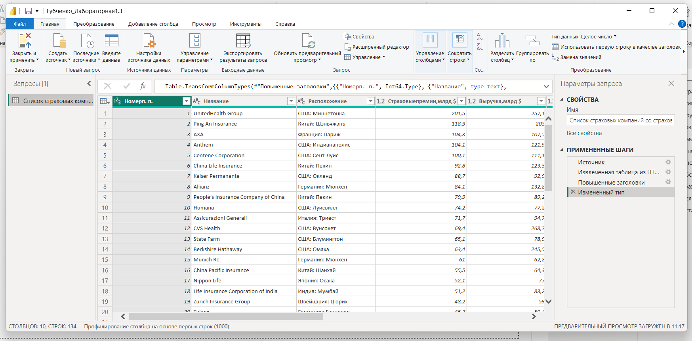
Рисунок 7 – Редактор запросов Power Query
Откроем вкладку «Просмотр» и снимем все отметки на панели «Предварительный просмотр данных» (рисунок 8).

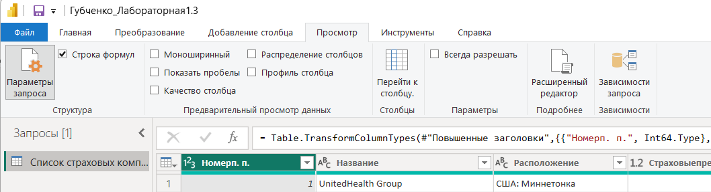
Рисунок 8 – Панель «Предварительный просмотр данных»
Вернемся на вкладку «Главная» и изучим заголовок таблицы (отображение в Power Query отличается от отображения в Power BI Desktop тем, что на нем представлен тип данных). Изучим соответствующие символы, нажав на символ в заголовке поля (рисунок 9).
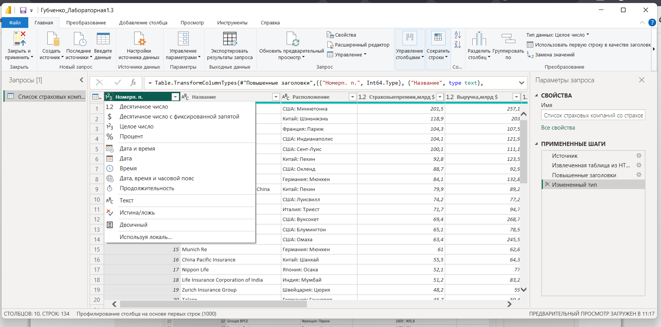
Рисунок 9 – Заголовки столбцов в Power Query
Найдем на панели инструментов в правом верхнем углу меню «Тип данных», откроем его и изучим (рисунок 10).
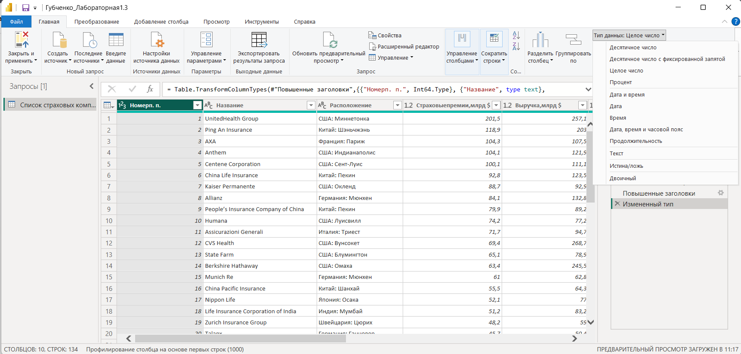
Рисунок 10 – Меню «Тип данных»
Типы данных можно изменять в соответствие с целями задачи. Часто это приходится делать, когда числовые значения представлены текстовым типом. От этого зависят возможности визуализации и подсчета. Как мы можем увидеть по символам перед заголовком столбцов, последние 4, нашей таблицы имеют тип данных «Текст» для числовых значений (рисунок 11).
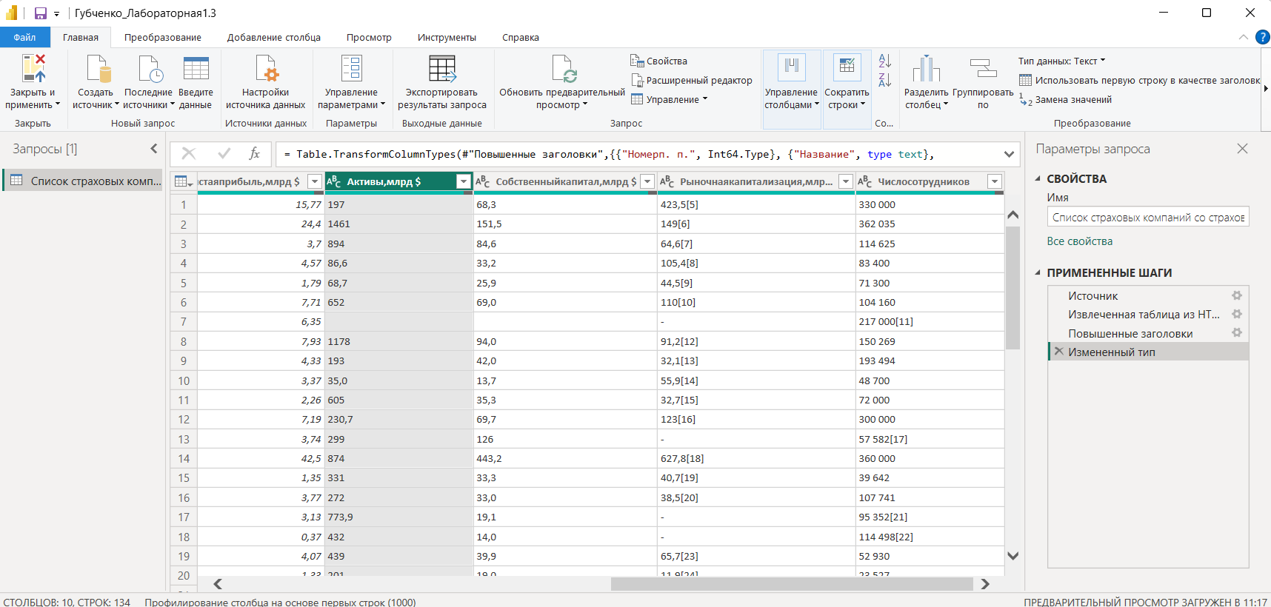
Рисунок 11 – Тип данных «Текст» для числовых значений
Вернемся на вкладку «Просмотр» и поставим отметку в графе «Качество столбца» на панели «Предварительный просмотр данных». Увидим, что в нашей таблице в последних четырех полях есть данные с ошибками или пустые значения (рисунок 12).
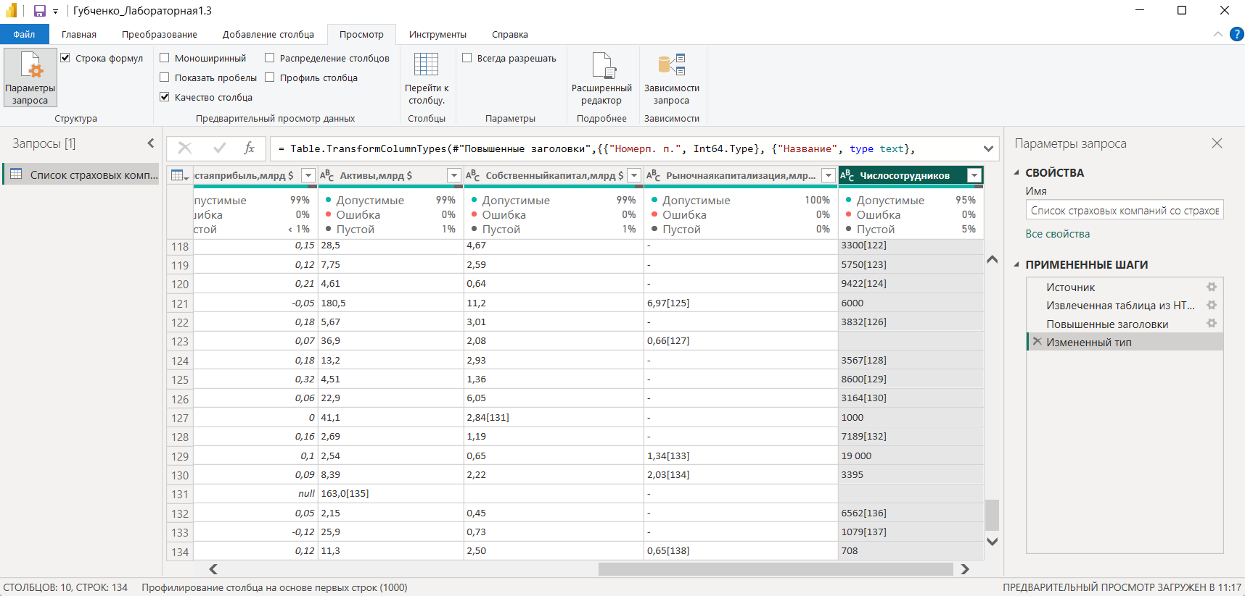
Рисунок 12 – Оценка качества столбца
Обратим внимание, что при наведении указателя мыши на любой из столбцов отображается числовое распределение качества значений по всему столбцу. Кроме того, при нажатии кнопки с многоточием (...) открываются некоторые кнопки быстрого действия для операций со значениями (рисунок 13).
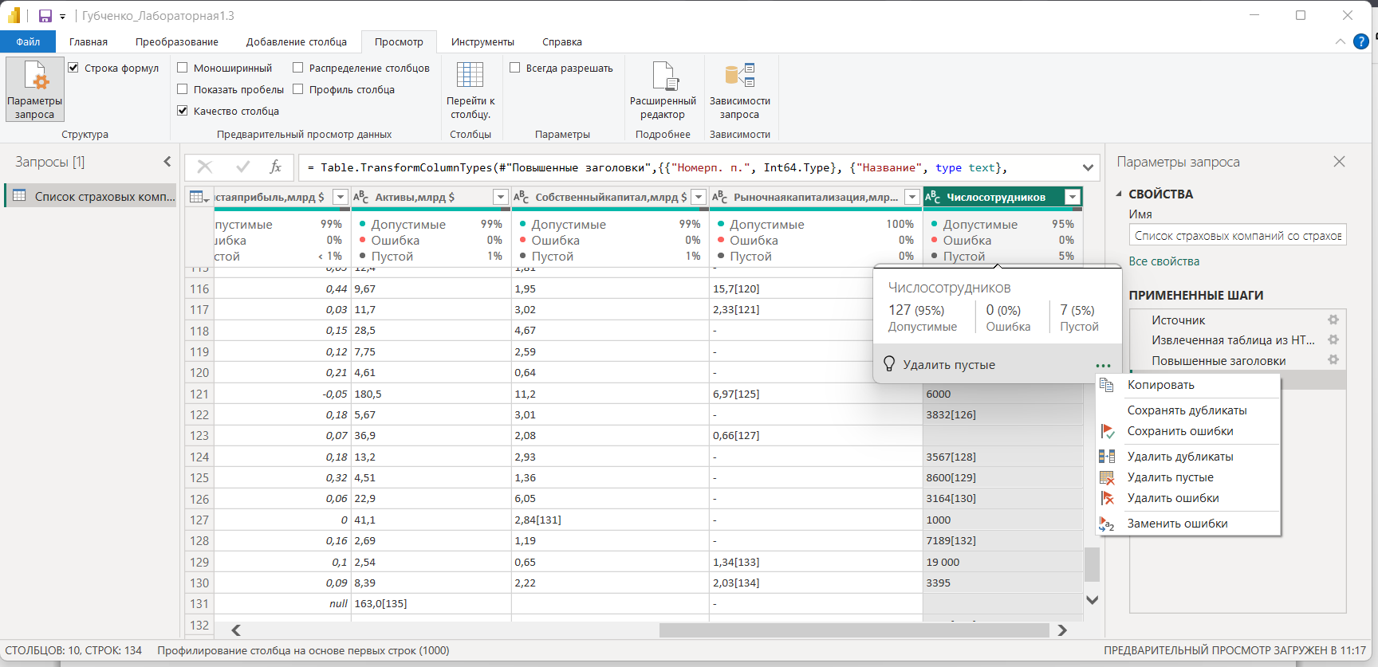
Рисунок 13 – Числовое распределение качества значений
Поставим отметку в графах «Распределение столбцов» и «Профиль столбца» на панели «Предварительный просмотр данных». Увидим, что «Распределение столбцов» показывает, как значения распределены: сколько уникальных и повторяющихся, а «Профиль столбца» даёт статистику по столбцу: ошибки, пустые, минимум/максимум, отдельные, уникальные, По примеру из столбца «Расположение» можем увидеть, что в Токио, Париже и Сеуле находится большее количество страховых компаний из нашей таблицы (рисунок 14).
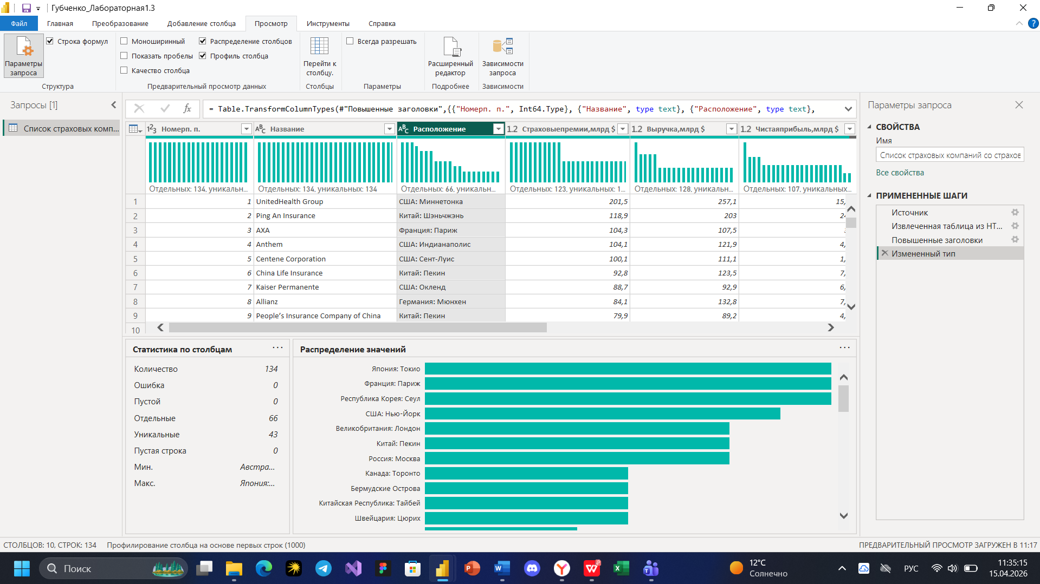
Рисунок 14 – «Распределение столбцов» и «Профиль столбца»
При нажатии кнопки с многоточием (...) в правом верхнем углу диаграммы распределения значений в дополнение к копированию можно выбрать «Группировка». Эта функция группирует значения в диаграмме по набору доступных параметров (рисунок 15).
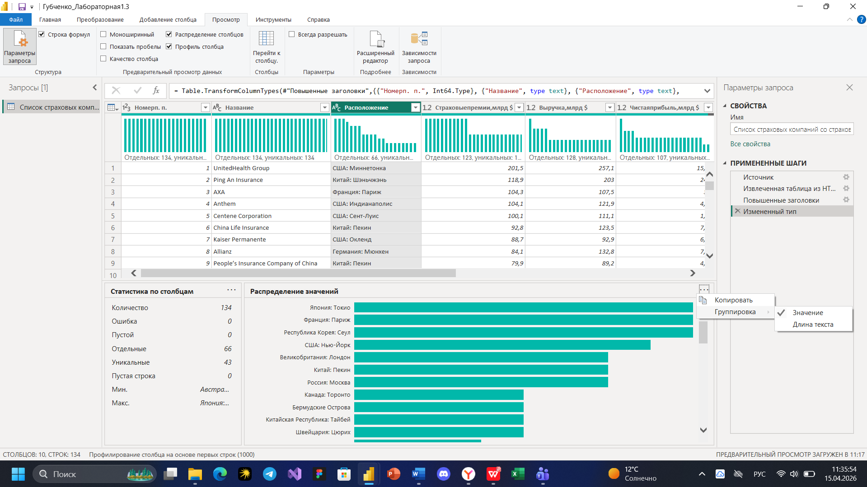
Рисунок 15 – Группировка распределения значений
На рисунках 16 и 17 представлены разные группировки по нашей таблице.
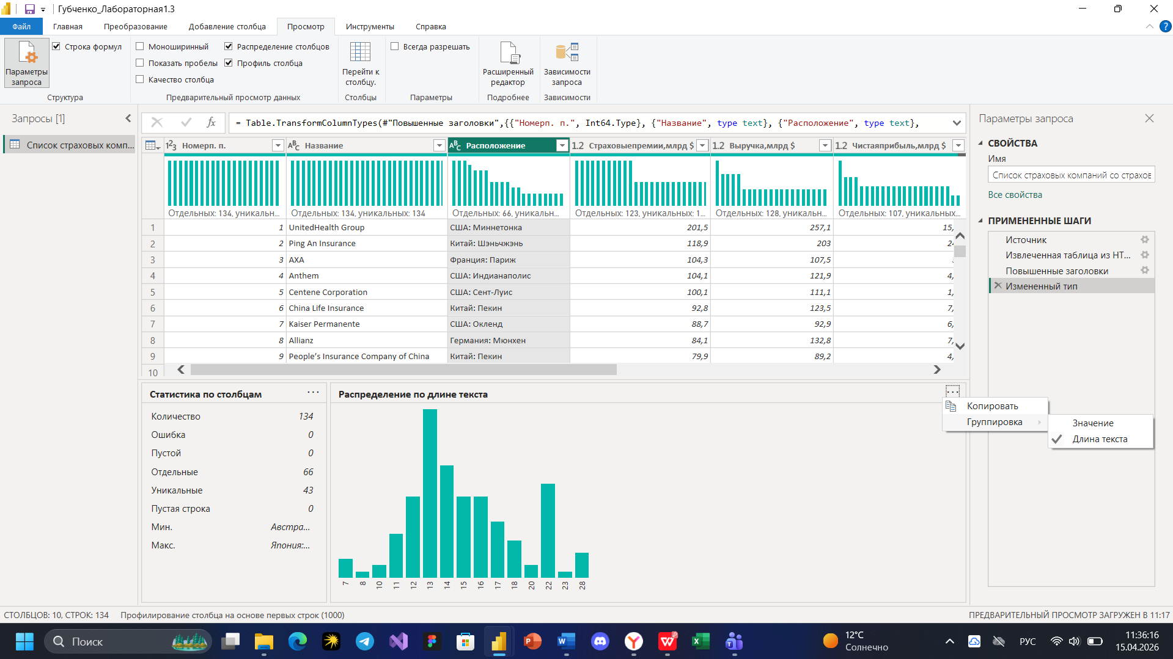
Рисунок 16 – Группировка по длине текста в текстовом поле
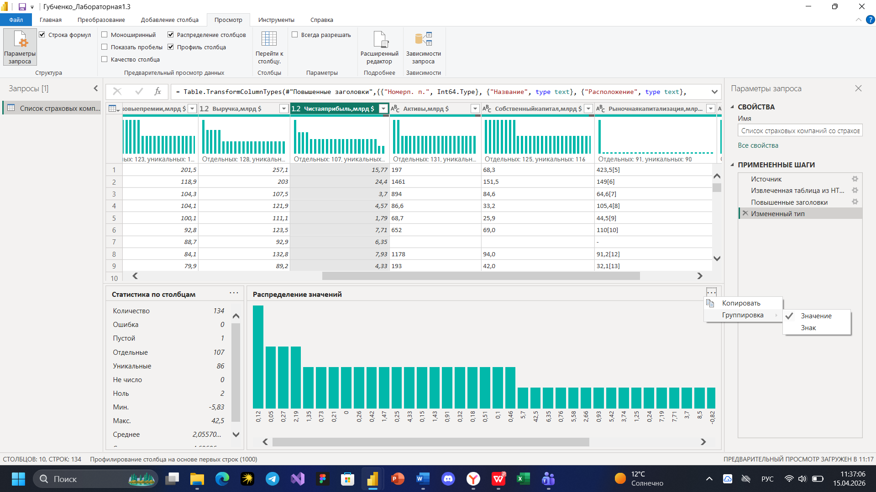
Рисунок 17 – Группировка по значению в числовом поле
Вывод: научились работать с данными в Power BI Desktop с использованием редактора Power Query. Были получены навыки загрузки данных из внешнего источника, анализа структуры таблицы и определения типов данных столбцов. Также изучены инструменты предварительного анализа данных, такие как оценка качества столбцов, распределение значений и профиль столбца, что позволило выявить ошибки, пустые значения и особенности распределения данных.

